Obecní úřad Kváskovice pořádá 20.9.2020
velký turistický výlet
„Po stopách vody“
spojený s prohlídkou úpravny vody

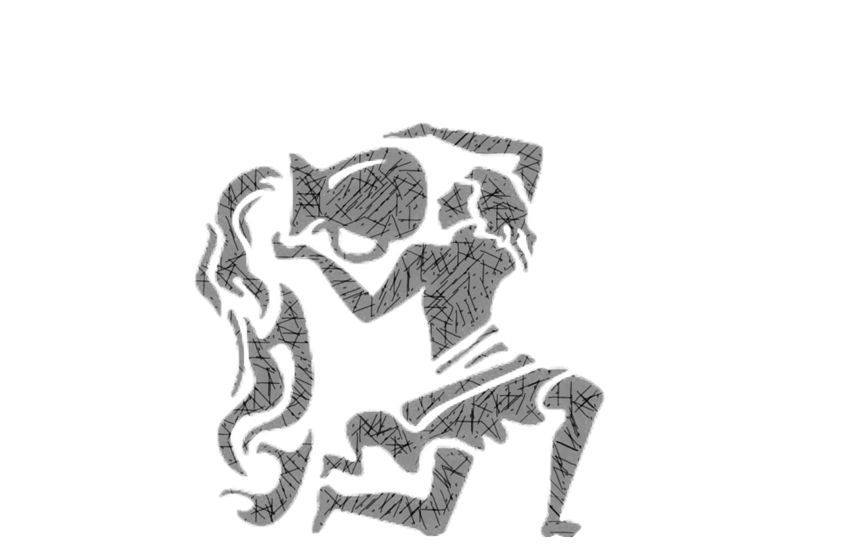
Sraz účastníků je ve 14:00 u prodejny v Kváskovicích.

Občerstvení a buřty budou zajištěny.
Kváskovice
strat + cíl

Studna + občerstvení + opékání buřtů
Úpravna vody ve Skalách

